Lista 21– Seno e Cosseno no ciclo trigonométrico

Rio de Janeiro, ________ de _____________________________ de 2016.

MATÉRIA: | MATEMÁTICA |  | PROF.(A).: | EMANUEL JACONIANO |  | SÉRIE: | PV

ALUNO(A): |  |  | TURMA: |  |  | TURNO:

Relações fundamentais e Auxiliares

•sen² x + cos² x = 1

•tg x =
•cotg x = =

•sec x = 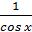

•cossec x = 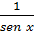

•sec² x = 1 + tg² x

•cossec² x = 1 + cotg² x

1)Sabendo que senx = 5/13 e π/2 < x <π, encontre as demais razões trigonométricas.

2) (Cescem-SP) Os quadrantes onde estão os ângulos α,β e γ tais que:
sen α< 0 e cos α< 0
cos β< 0 e tg β< 0
sen γ>0 e cotg γ> 0
são respectivamente:
a) 3º , 2º , 1º
b) 2º , 1º , 3º
c) 3º , 1º , 2º
d) 1º , 2º , 3º
e) 3º , 2º , 2º
3) Determine o maior valor que a expressão $\frac{5}{2+\text{senx}}$ pode assumir.
4) Sabendo que 0 <α<π/2 e$\text{sen}α=\frac{2}{3}$, calcule $\text{cos}α$, $\text{tg}α$ e $\text{sec}α$.
5) (PUC-RS) Se $\text{tgx}=2$, a expressão $\frac{2\text{cos}x}{3\text{senx}}$é igual a:
a) $\frac{1}{2}$ b)$\frac{1}{3}$ c) $\frac{2}{3}$ d) $\frac{\sqrt{5}}{3}$ e) $\frac{2\sqrt{5}}{3}$

6) (F.Porto-Alegrense-RS) O valor numérico da expressão $y=\frac{\text{sen}\text{50}º}{\text{cos}\text{40}º}+2\text{.}\frac{\text{tg}\text{25}º}{\text{cot}g\text{65}º}+\frac{\text{cos}\text{20}º}{2\text{sen}\text{70}º}$ é:

a) 7 b) $\frac{1}{2}$ c) 2 d) $\frac{7}{2}$e) $\frac{5}{2}$

7) Determine os valores de:
a) $y=3\text{cos}\text{540}º−2\text{sen}\text{90}º+\text{tg}\text{180}º$
b) $y=4\text{sen}\text{900}º−2\text{cos}\text{630}º+\text{sec}\text{720}º$

8) Que valores de m satisfarão a ambas as condições: $\text{senx}=3m$ e $\text{cos}x=m−1$.

9)(U.F. IÇOSA-MG) Sabendo que $\text{senx}=\frac{1}{3}$ e $\frac{π}{2}<x<π$, o valor de $\frac{\text{cossec}x−\text{sec}x}{\text{cot}\text{gx}−1}$é:
a) $\frac{3\sqrt{2}}{4}$ b) $\frac{2\sqrt{2}}{3}$c) $−\frac{3\sqrt{2}}{4}$ d)$−\frac{2\sqrt{2}}{3}$ e) 3

10) (F. M. Triângulo Mineiro – MG) Se $0<x≤π$ e $3\text{cos}x+\text{senx}=3$, pode-se afirmar que:
a) $\text{tgx}<−1$
b) $−1≤\text{tgx}<−\frac{1}{2}$
c) $−\frac{1}{2}≤\text{tgx}<\frac{1}{2}$
d) $\frac{1}{2}≤\text{tgx}<1$

11) (UF-AL) A expressão $\frac{1+\text{sen}\text{300}º}{\text{tg}\text{540}º+\text{cos}(−\text{120}º)}$ é igual a:
a) $−\frac{\sqrt{3}}{3}$
b) $\frac{\sqrt{3}}{4}$
c) $\frac{2−\sqrt{3}}{4}$
d)$2+\sqrt{3}$
e)$−2+\sqrt{3}$

12) Observe a figura.
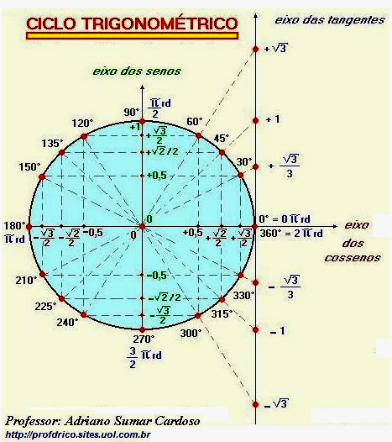

a) Em que quadrante ocorre simultaneamente $\text{senx}$< 0 e $\text{cos}x$< 0?

b) Em que quadrante ocorre simultaneamente $\text{senx}$> 0 e $\text{cos}x$> 0?

c) Em que quadrante ocorre simultaneamente $\text{senx}$< 0 e $\text{cos}x$> 0?

13) Utilize a figura acima como apoio e complete a tabela com os dados pedidos.

ARCO | PDP | QUADRANTE | SENO | COSSENO | TANGENTE
3000º
3105º
-1395º
$$\text{13}π2$$
$$\text{1000}π4$$
$$−\text{17}π4$$

14) (FATEC-SP) Se x é um arco do 3º quadrante e $\text{cos}x=−\frac{4}{5}$, qual o valor de $\text{senx}$?
15) (UNEB-BA) Se x pertence ao intervalo $\left[0;\frac{π}{2}\right]$e $\text{tgx}=2$, qual o valor de $\text{cos}x$?
16) Se $\text{cos}x=−\frac{3\sqrt{2}}{5}$ e $\text{tgx}=−\frac{\sqrt{\text{14}}}{6}$, qual o valor de $\text{senx}$?

17) Determine $\text{tgx}$ sabendo que $\frac{3π}{2}≤x≤2π$ e $\text{senx}=−\frac{3}{5}$.

18) Encontre os valores de A, B e C nas expressões:

a) $A=\frac{−\text{cos}\frac{2π}{3}−\text{sen}\frac{4π}{3}}{\text{sen}\frac{2π}{3}−\text{cos}\frac{4π}{3}}$

b) $B=\frac{\text{sen}\frac{7π}{4}+\text{cos}\frac{5π}{4}}{\text{cos}\frac{3π}{4}−\text{sen}\frac{3π}{4}}$

c) $C=\frac{\text{cos}\text{1080}º+\text{sen}(−\text{315}º)}{\text{sen}\text{405}º−\text{cos}\text{11}π}$

19) As expressões $x∈{\text{IR}}/x=\frac{π}{4}+2kπ$ ou $x∈{\text{IR}}/x=\frac{3π}{4}+2kπ$, com $k∈Z$ representam todos os arcos que têm seno igual a $\frac{\sqrt{2}}{2}$. Escreva agora a expressão geral de x para que se tenha:

a) $\text{senx}=\frac{1}{2}$
b) $\text{cos}x=−\frac{\sqrt{3}}{2}$
c) $\text{tgx}=1$

20) Um relógio circular está marcando exatamente 10horas e 30 minutos. Calcule o seno, o cosseno e a tangente do menor ângulo formado pelos ponteiros das horas e dos minutos desse relógio.

